BoatSea
Veb aplikacija za iznajmljivanje jahti

Specifikacija zahteva

Verzija 1.0
Pregled izmena
Datum | Verzija | Opis | Autor
24.01.2024. | 1.0 | Inicijalna verzija | Muhamed Sadovic

Sadržaj
1. Cilj dokumenta 4
2. Opseg dokumenta 4
3. Reference 4
4. Pregled slučajeva korišćenja 4
5. Profili korisnika 5
5.1 Anonimni korisnik 6
5.2 Prijavljeni korisnik 6
5.3 Administrator 6
6. Opis slučajeva korišćenja 6
6.1 Registrovanje 6
6.2 Prijavljivanje na sistem 7
6.3 Vraćanje lozinke 8
6.4 Kreiranje profila 8
6.5 Ažuriranje profila 9
6.6 Kreiranje jahte 10
6.7 Ažuriranje jahte 10
6.8 Brisanje jahte 11
6.9 Pretraga jahti po imenu 16
6.10 Pretraga jahti po tipu 7
6.11 Rentiranje jahte 8
6.12 Pregled rentiranja 8
6.13 Detaljni pregled jahte 9
7. Dodatni zahtevi 13
7.1 Funkcionalnost 13
7.2 Upotrebivost 13
7.3 Pouzdanost 14
7.4 Performanse 14
7.5 Podrška i održavanje 14
7.6 Ograničenja 14

Specifikacija zahteva

Cilj dokumenta
Cilj ovog dokumenta je specifikacija zahteva u pogledu detaljnog opisa slučajeva korišćenja BoatSea veb aplikacije.

Opseg dokumenta
Dokument se odnosi na BoatSea veb aplikaciju koja će biti razvijana od strane Flying Dutchman-a. BoatSea jeste naziv veb aplikacije. Namena sistema je efikasno prezentovanje, kreiranje i održavanje sadržaja vezanih za rad jedne veb aplikacije koja služi da iznajmljivanje/rentiranje jahti.

Reference
Spisak korišćene literature:
- BoatSea – Predlog projekta, BoatSea -01, V1.0, 2024, Flying Dutchman.
- BoatSea – Planirani raspored aktivnosti na projektu, V1.0, 2024, Flying Dutchman.
- BoatSea – Plan realizacije projekta, V1.0, 2024, Flying Dutchman.
- BoatSea – Vizija sistema, V1.0, 2024, Flying Dutchman.

Pregled slučajeva korišćenja
Osnovni UML dijagram koji prikazuje korisnike i slučajeve korišćenja BoatSea veb aplikacije prikazan je na sledećoj slici:
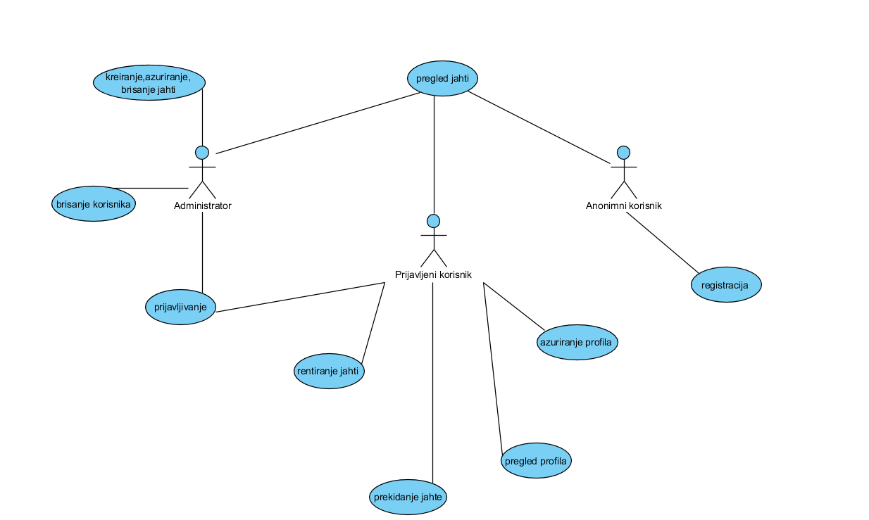
Slučajevi korišćenja pregled informacija i kreiranje, brisanje i arhiviranje članova i ažuriranje podataka o publikacijama obuhvataju složenije radnje koje se mogu razložiti dalje razložiti na pojedinačne slučajeve korišćenja.
Detaljni UML dijagram za slučaj korišćenja registracija na sistem, prijavljivanje na sistem i obnova lozinke je prikazan na sledećoj slici:
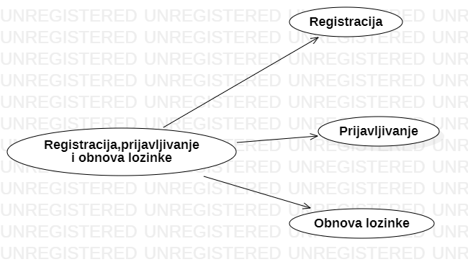

Detaljni UML dijagram za slučaj korišćenja kreiranje, brisanje i ažuriranje korisnika (prijavljeni korisnik, kompanija) je prikazan na sledećoj slici:
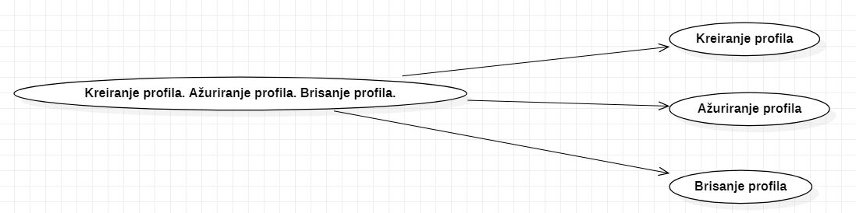
Detaljni UML dijagram za slučaj korišćenja kreiranje, brisanje i ažuriranje jahti je prikazan na sledećoj slici:
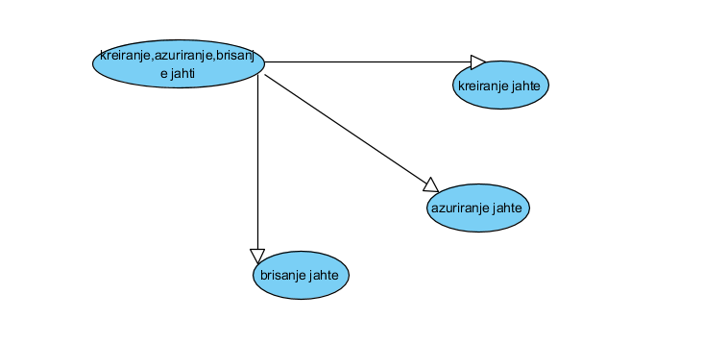
Detaljni UML dijagram za slučaj korišćenja pregled jahti je prikazan na sledećoj slici:
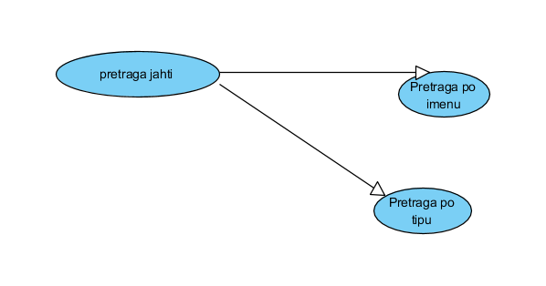

Profili korisnika
Identifikovani su sledeći profili korisnika portala BoatSea:

Anonimni korisnik
Anonimni korisnik jeste korisnik koji će moći da pristupi odredjenim delovima veb aplikacije bez registracije na sistem. Domen njegovih mogućnosti svodi se na pregledanje postavljenih jahti, pretraživanje jahti na osnovu određenih filtera, mogućnost registracije na sistem.

Prijavljeni korisnik
Prijavljeni korisnik jeste korisnik koji se mora prijaviti na sistem da bi pristupio sadržaju namenjenom njemu. Prijavljeni korisnik će ispuniti profil ličnim podacima (ime, prezime,email, slika), moći će da ažurira podatke na svom profilu. Moći će da vidi sve postavljene jahte, pretraživaće ih pomoću filtera (po imenu i tipu), može rentirati jahtu.

Administrator
Administrator je specijalni profil korisnika koji ima pristup svim funkcionalnostima veb aplikacije, tj. može se naći u ulozi bilo kog korisnika veb aplikacije. Administratorski profil je uveden kako bi se obezbedila što veća fleksibilnost u pogledu mogućnosti ažuriranja sadržaja na veb aplikaciji.

Opis slučajeva korišćenja

Registrovanje
Kratak opis:
Registracija anonimnih korisnika na sistem.
Akteri:
Anonimni korisnici.
Preduslovi:
Nema.
Osnovni tok:
- Korisnik bira opciju prijavljivanja na sistem.
- Nakon toga korisniku se prikazuje na ekranu forma.
- Korisnik na formi bira opciju za registraciju (ponuđena je i opcija za prijavljivanje).
- Korisnik popunjava formu sa zahtevanim podacima za registraciju.
Izuzetci:
Nema.
Posledice:
Korisnik registrovan na sistem.
Dijagram sekvence:
...

Prijavljivanje na sistem
Kratak opis:
Prijavljivanje registrovanih korisnika na sistem kako bi pristupili sadržaju namenjenom samo tom’ tipu korisnika.
Akteri:
Administrator, prijavljeni korisnik.
Preduslovi:
Korisnik mora biti registrovan na sistem.
Osnovni tok:
- Korisnik bira opciju prijavljivanja na sistem.
- Nakon toga korisniku će se prikazati forma.
- Korisnik unosi email i lozinku i pritiska dugme „Login“.
- Uneti podaci se proveravaju [izuzetak: pogrešno korisničko ime i/ili lozinka].
- Generiše se identifikator sesije (SID).
- Osvežava se polazna stranica sa SID-om kao povratnim parametrom.
Izuzetci:
Nema.
Posledice:
Korisnik je ulogovan na sistem.
Dijagram sekvence:
...

Vraćanje lozinke
Kratak opis:
U slučaju da korisnik zaboravi šifru, moći će da je povrati preko email adrese.
Akteri:
Administrator, prijavljeni korisnik.
Preduslovi:
Nema.
Osnovni tok:
- Korisnik bira opciju prijavljivanja na sistem.
- Nakon toga korisniku će se prikazati forma za prijavljivanje na sistem.
- Korisnik će ispod submit dugmeta izabrati opciju „Forgot Password“.
- Lozinka će se obnoviti putem email adrese.
Izuzetci:
Nema.
Posledice:
Postavljanje nove lozinke.
Dijagram sekvence:
...

Kreiranje profila
Kratak opis:
Nakon registracije, korisnik će napraviti svoj profil, koji će ispuniti svojim podacima.
Akteri:
Administrator, prijavljeni korisnik.
Preduslovi:
Profil se kreira prilikom prvog logovanja nakon registracije.
Osnovni tok:
- Nakon prve prijave korisniku će se prikazati forma koju će ispuniti zahtevanim podacima.
Izuzetci:
Nema.
Posledice:
Uspešno kreiran profil.
Dijagram sekvence:
...

Ažuriranje profila
Kratak opis:
Registrovani korisnici mogu ažurirati svoj profil.
Akteri:
Administrator, prijavljeni korisnik.
Preduslovi:
Korisnik mora imati već popunjen profil podacima.
Osnovni tok:
- Korisnik mora otići na stranicu koja prikazuje njegov profil.
- Klikom na dugme „Edit“ korisniku će se prikazati forma u kojoj će moći da promeni željeni sadržaj.
Izuzetci:
Nema.
Posledice:
Profil ažuriran.
Dijagram sekvence:
...

Kreiranje jahte
Kratak opis:
Admin može kreirati novu jahtu.
Akteri:
Administrator.
Preduslovi:
Admin mora biti prijavljen na sistem.
Osnovni tok:
- Admin mora otići na stranicu „Create Boat“.
- Klikom na dugme „Create Boat“ adminu će se prikazati forma.
- Admin će ispuniti formu zahtevanim podacima (naziv, tip jahte, slika, cena(u dolarima po danu), i kratak opis tj deskripcija).
Izuzetci:
Nema.
Posledice:
Nova jahta je kreirana.
Dijagram sekvence:
...

Ažuriranje jahte
Kratak opis:
Izmena postojeće jahte dodavanjem novih podataka.
Akteri:
Administrator.
Preduslovi:
Mogu se ažurirati samo već dodate jahte.
Osnovni tok:
- Korisnik bira opciju „Boats“.
- Na svakoj jahti se nalazi dugme „Details“ čijim klikom će se otvoriti stranica sa detaljnim podacima o jahti.
- Na toj stranici se nalazi dugme „Edit“ cijim klikom ce se prikazati forma
- Na dno forme se nalazi dugme izmeni čijim klikom će se azurirati jahta.
Izuzetci:
Nema.
Posledice:
Jahta je azurirana.
Dijagram sekvence:
...

Brisanje jahte
Kratak opis:
Brisanje postojeće jahte
Akteri:
Administrator.
Preduslovi:
Mogu se brisati samo već postavljene jahte.
Osnovni tok:
- Korisnik bira opciju „Boats“.
- Na svakoj jahti se nalazi dugme „Details“ čijim klikom će se otvoriti stranica sa detaljnim podacima o jahti.
- Na dno forme se nalazi dugme „Delete“ čijim klikom će se pojaviti modal u kojem će korisnik moći da potvrdi svoju odluku (klikom na dugme Da) ili odustane (klikom na dugme Ne).
Izuzetci:
Nema.
Posledice:
Jahta je obrisana
Dijagram sekvence:
...

Pretraga jahti po imenu
Kratak opis:
Jahte se mogu pretraživati po imenu.
Akteri:
Administrator, prijavljeni korisnik, anonimni korisnik.
Preduslovi:
Nema.
Osnovni tok:
- Korisnik bira opciju „Boats“ na navigaciji.
- Na vrhu stranice se nalazi polje sa filteriom za pretraživanje.
- Bira se filter za pretragu jahte po imenu.
- Upisom u polje za pretragu između ostalih selektovanih filtera, primenice se i filter za pretragu jahte po imenu
Izuzetci:
Nema.
Posledice:
Sve prikazane jahte će zadovoljavati uslov za pretragu po imenu.
Dijagram sekvence:
...

Pretraga jahti po tipu
Kratak opis:
Jahte se mogu pretraživati po tipu.
Akteri:
Administrator, prijavljeni korisnik, anonimni korisnik.
Preduslovi:
Nema.
Osnovni tok:
- Korisnik bira opciju „Boats“ na navigaciji.
- Na vrhu stranice se nalazi deo sa filterima za pretraživanje.
- Bira se filter za pretragu jahti po tipu.
- Odabirom tipa između ostalih selektovanih filtera, primenice se i filter za pretragu jahte po tipu.
Izuzetci:
Nema.
Posledice:
Sve prikazane jahte će zadovoljavati uslov za pretragu po tipu.
Dijagram sekvence:
...

Rentiranje jahte
Kratak opis:
Prijavljeni korisnici mogu rentirati jahtu.
Akteri:
Prijavljeni korisnik.
Preduslovi:
Korisnik je prijavljen na veb aplikaciju.
Osnovni tok:
- Korisnik bira opciju „Boats“ na navigaciji.
- Kada naidje na jahtu koju želi rentirati, korisnik mora prvo klikom na dugme „Details“ otvoriti stanicu za detaljno prikazivanje jahte.
- Unutar jahte se nalazi dugme „Rent“, čijim klikom se prebacuje na stranicu za placanje.
- Nakon uspesnog placanja pojavice se modal sa porukom o uspesnom rentiranju.
Izuzetci:
Nema
Posledice:
Korisnik je uspesno rentirao jahtu.
Dijagram sekvence:
...

Prekid rentiranja
Kratak opis:
Korisnici veb aplikacije će moći da prekinu rentiranje.
Akteri:
Prijavljeni korisnik,.
Preduslovi:
Korisnik je prijavljen na veb aplikaciju.
Osnovni tok:
- Korisnik bira opciju „Profile“ na navigaciji.
- Nakon toga na svom profilu moze videti sve jahte koje je rentirao.
- Klikom na dugme „Cancel“ ce se pojaviti modal u kojem će korisnik moći da potvrdi svoju odluku (klikom na dugme Da) ili odustane (klikom na dugme Ne).
Izuzetci:
Nema
Posledice:
Korisnik je uspesno prekinuo rentiranje.
Dijagram sekvence:
...

Detaljni pregled jahte
Kratak opis:
Ukoliko je korisnik zainteresovan za odredjenu jahtu, može je pregledati detaljnije.
Akteri:
Administrator, Prijavljeni korisnik, anonimni korisnik.
Preduslovi:
Nema.
Osnovni tok:
- Korisnik bira opciju „Boats“ na navigaciji.
- Na svakoj jahti ima dugme „Details“ koja ce prikazati podatke.
Izuzetci:
Nema.
Posledice:
Korisnik je dobio detaljni pregled jahte.
Dijagram sekvence:
...

Dodatni zahtevi

Funkcionalnost
U ovom odeljku su specificirani funkcionalni zahtevi koji su zajednički za više slučajeva korišćenja.
BoatSea veb aplikacija ne zahteva nikakve dodatne funkcionalnosti.

Upotrebivost
U ovom odeljku su specificirani zahtevi koji su vezani za, ili utiču na upotrebivosti sistema koji se razvija.
Korisnički interfejs prilagođen korisniku:
Korisnički interfejs BoatSea veb aplikacije će biti dizajniran tako da bude omogućeno jednostavno i intuitivno korišćenje bez potrebe za organizovanjem dodatne obuke.

Pouzdanost
U ovom odeljku su specificirani zahtevi u pogledu pouzdanosti sistema koji se razvija.
Dostupnost:
BoatSea veb aplikacija će biti dostupna 24 časa dnevno, 7 dana u nedelji. Vreme kada portal nije dostupan ne sme da pređe 10%.
Srednje vreme između otkaza:
Srednje vreme između dva sukcesivna otkaza ne sme da padne ispod 120 sati.

Performanse
U ovom odeljku su specificirani zahtevi koji definišu željene performanse sistema koji se razvija.
Broj korisnika koji simultano pristupaju:
Sistem će da podrži do 1000 simultanih pristupa korisnika veb aplikaciji.
Vreme odziva za pristup bazi podataka:
Vreme potrebno za pristupanje bazi podataka u cilju izvršenje nekog upita ne sme da veće od 5 sekundi.

Podrška i održavanje
U ovom odeljku su specificirani zahtevi koji treba da poboljšaju stepen podrške i mogućnost održavanja sistema koji se razvija.
BoatSea veb aplikacija ne zahteva posebnu podršku i održavanje.

Ograničenja
U ovom odeljku su specificirana ograničenja kojih se treba pridržavati pri projektovanju sistema koji se razvija.
Hardverska platforma:
Klijentski deo sistema treba da ima mogućnost izvršavanja na bilo kom PC računaru sa minimum Pentium II procesorom i 128 MB RAM memorije.
Serverski deo sistema će raditi na PC računaru sa procesorom Pentium IV i 1GB RAM memorije.
Tipovi Web čitača:
Klijentski deo BoatSea veb aplikacije će biti optimizovan za sledeće Web čitače: Internet Explorer 6.0 i noviji, Opera 8.0 i noviji, Firefox (Mozilla), Google Chrome.

